中山大学本科生期中考试（A卷）
考试科目：《高等数学二(II)》
学年学期：2017学年第2学期 姓 名： 学 号：
学 院/系：数学学院 学 院： 年级专业：
考试方式：闭卷
考试时长：120分钟 成绩评定： 阅卷教师：

警示 《中山大学授予学士学位工作细则》第八条：“考试作弊者，不授予学士学位。”

------------以下为试题区域，共十道大题，总分100分,考生请在答题纸上作答------------

注意：以下题目除填空题直接作答外，其余题目都要求写出必要的计算或证明步骤.

- 填空题 （共6小空格，每小空格4分，共24分）.
- 已知向量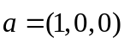,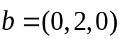.求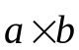 .
答案：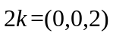。

解: 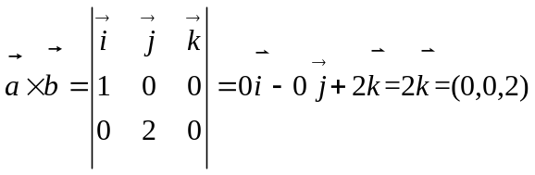
- 已知球面方程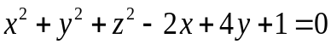，

请写出球心坐标 . 球半径 .
答案：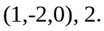。

解: 化为标准型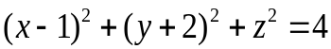，球心坐标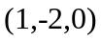球半径2
- 求函数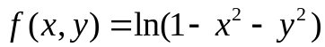的定义域
答案：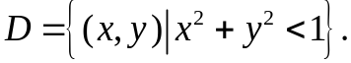。

解:由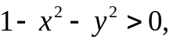得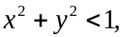定义域
- 设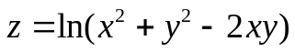，求全微分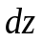 .
答案：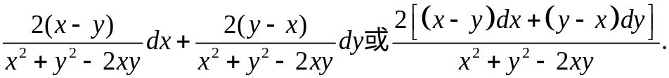。

解:由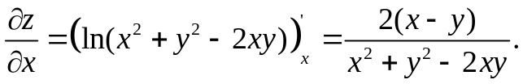
因为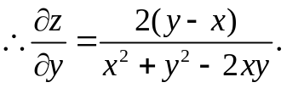
.
- 计算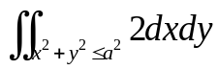 （其中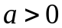）.
答案：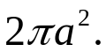

解: 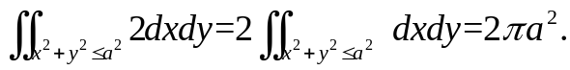

二、（8分）求通过原点及点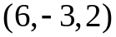且与平面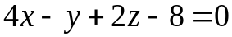垂直的平面方程.
解：设所求平面为，则平面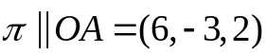。 1分
由平面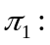垂直所求平面为，则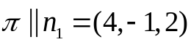 1分
故取的法向量
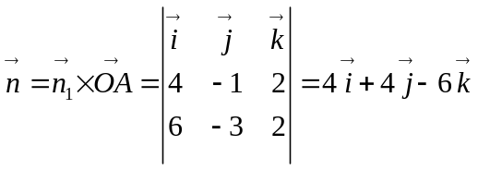， 4分
于是：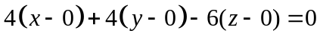，即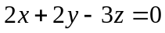。 2分
三.、（8分）求曲线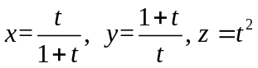在对应于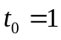的点处的切线和法平面方程.

解：对应于的点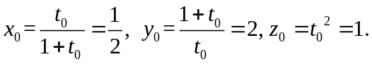 1分

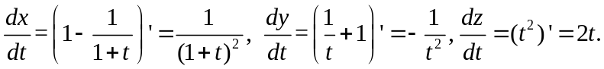 1分

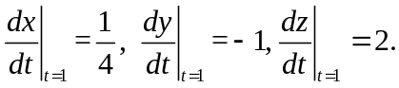 1分

曲线在对应于的点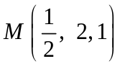处的

切向量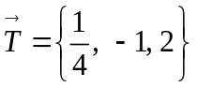， 1分

切线方程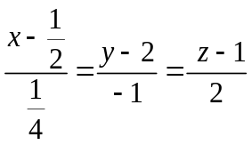，即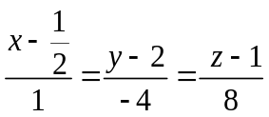 2分

和法平面方程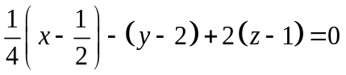，即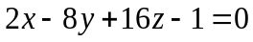。 2分

四、（8分）证明极限 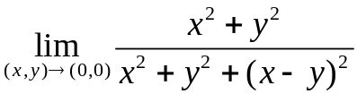不存在.
解：当点P(x,y)沿直线y=kx趋于点(0,0)时，有 1分
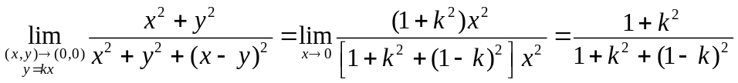。
1分 3分 1分

显然，此时的极限值随k的变化而变化。 因此，函数f(x,y)在(0,0)处的极限不存在.2分
五、（8分）已知函数 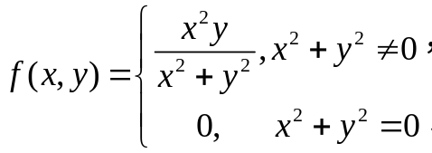 求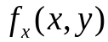和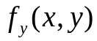.
解：（1）当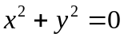时，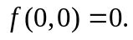当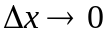时，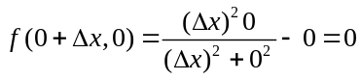。
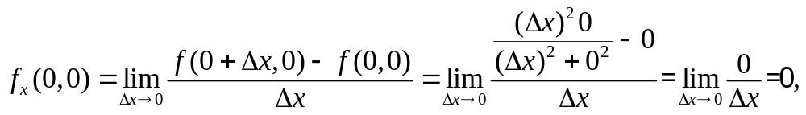
1分 1分
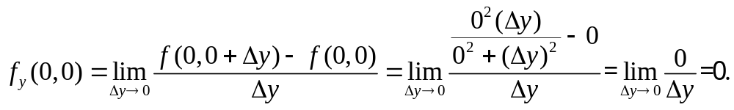 1分

（2）当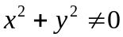时，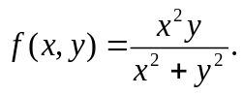

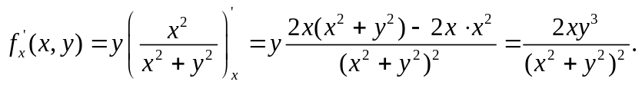 2分

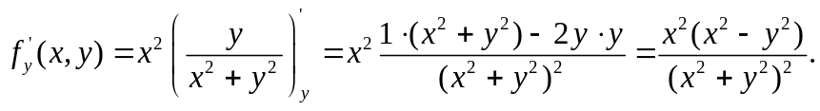 2分

综合（1）（2）得 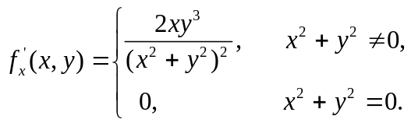

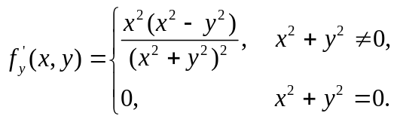 1分

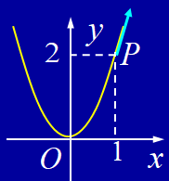
六、（8分）求函数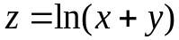在点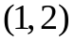沿抛物线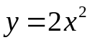偏向x轴正向的切线方向的方向导数.
解：（1）将已知曲线用参数方程表示为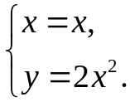 1分
它在点 P 的切向量为 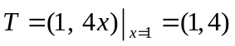，其模为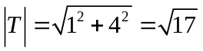 2分

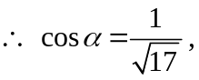 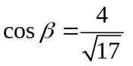 1分

（2） 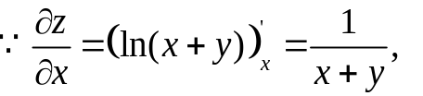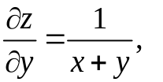 1分

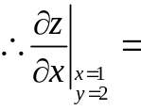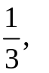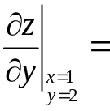 1分

所以函数在点沿抛物线偏向x轴正向的切线方向的方向导数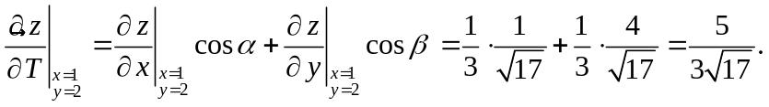

1分 1分
七、（9分）已知函数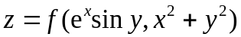，其中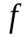具有二阶连续偏导数，求出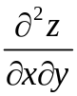.
解：设 1分
1分 1分 1分
故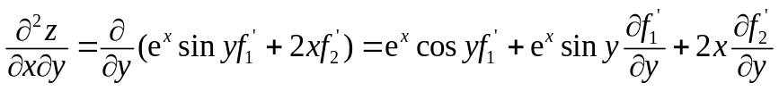 2分
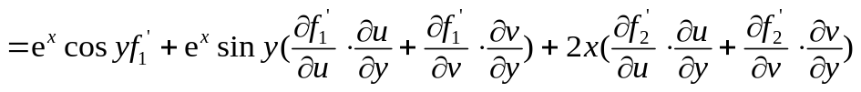 2分
1分
八. （9分）求函数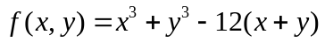在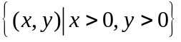内的极大值或极小值.
解：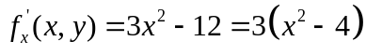， 1分
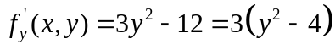。 1分
令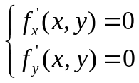，即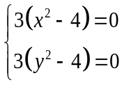，在内得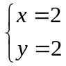。 1分
由函数取极值的必要条件知, 驻点为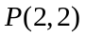。将上一阶偏导数再分别对求偏导数,得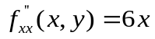，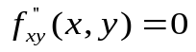，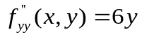， 3分
1分
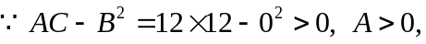 1分
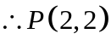是极小值点，极小值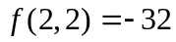。 1分

九、（9分）求积分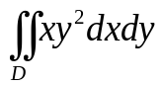，其中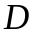由抛物线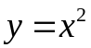和直线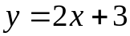所围成。
解：画D草图 1分
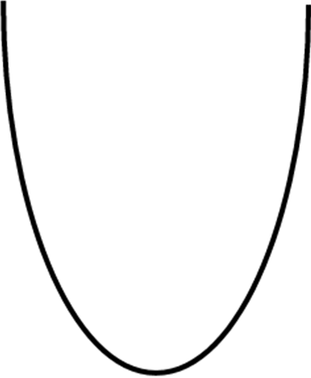
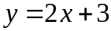
由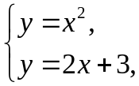得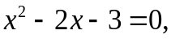解得两个根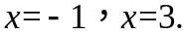1分
y
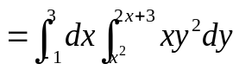 3分
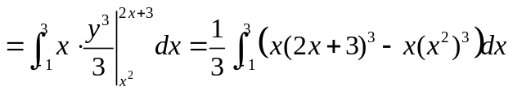 2分
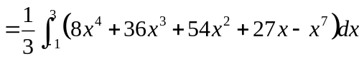。 1分

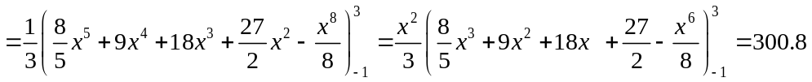 1分
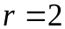
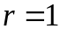
十、 （9分）计算积分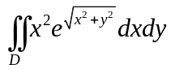，其中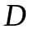是圆环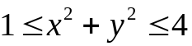.
y
解：画D草图 1分
因为关于x(y)轴对称，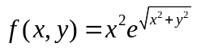是关于y(x)的偶函数，所以
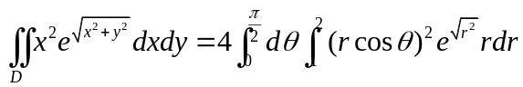 2分
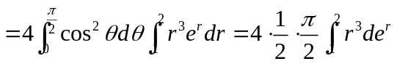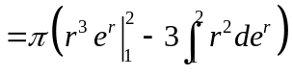
1分 2分 1分
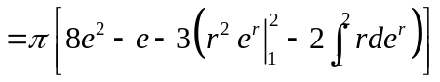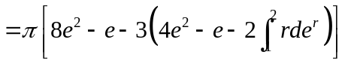
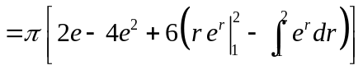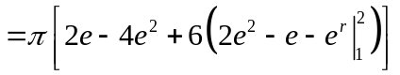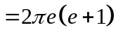 2分

